
ประกาศองค์การบริหารส่วนตำบลพะทาย

เรื่อง การจัดตั้งศูนย์รับเรื่องร้องเรียน ร้องทุกข์
..................................................

เพื่อให้การบริหารระบบราชการเป็นไปด้วยความถูกต้อง บริสุทธิ์ ยุติธรรม ควบคู่กับการพัฒนา บำบัดทุกข์ บำรุงสุข ตลอดจนดำเนินการแก้ไขปัญหาความเดือดร้อนของประชาชน ได้อย่างมีประสิทธิภาพด้วยความรวดเร็วประสบผลสำเร็จอย่างเป็นรูปธรรม อีกทั้งเพื่อเป็นศูนย์รับแจ้งเบาะแสการทุจริต หรือไม่ได้รับความเป็นธรรมจาการปฏิบัติหน้าที่ของข้าราชการ พนักงานเจ้าหน้าที่ องค์การบริหารส่วนตำบลพะทาย จึงประกาศจัดตั้งศูนย์รับเรื่องรี้องเรียน ร้องทุกข์ ณ สำนักปลัด องค์การบริหารส่วนตำบลพะทาย อำเภอท่าอุเทน จังหวัดนครพนม เพื่อให้การรับเรื่องร้องเรียน ร้องทุกข์ เป็นไปอย่างมีประสิทธิภาพ จึงขอประชาสัมพันธ์การจัดตั้งศูนย์รับเรื่องราวร้องทุกข์ให้ประชาชนทั่วไปได้รับทราบ และสามารถร้องทุกข์และแสดงความคิดเห็นอื่น ๆ หรือแจ้งการทุจริตได้ในวันและเวลาราชการ (ไม่หยุดพักกลางวัน) โดยผ่านช่องทาง ดังนี้
1. ร้องเรียนด้วยตนเอง ได้ที่ศูนย์รับเรื่องร้องเรียน/ร้องทุกข์ สำนักปลัด องค์การบริหารส่วน
ตำบลพะทาย อำเภอท่าอุเทน จังหวัดนครพนม
2. ทางโทรศัพท์ 042-530811 หรือโทรสาร 042-530972
3. ทางตู้รับเรื่องราวร้องเรียน ซึ่งติดตั้งหน้าที่ทำการองค์การบริหารส่วนตำบลพะทาย
อำเภอท่าอุเทน จังหวัดนครพนม
4. ทางไปรษณีย์ ส่งเรื่องร้องเรียน ร้องทุกข์ โดยจ่าหน้าซองถึงนายกองค์การบริหารส่วนตำบลพะทาย
5. ทางเว็บไซต์ https://www.patai.go.th/ ตามหัวข้อเรื่องราวร้องเรียนร้องทุกข์
6. ทางเฟสบุ๊ค (Facebook) องค์การบริหารส่วนตำบลพะทาย
ทั้งนี้ ข้อมูลของผู้ร้องทุกข์ ร้องเรียนและผู้แสดงความคิดเห็น ตลอดจนการแจ้งเบาะแสการร้องเรียนร้องทุกข์ จะถูกเก็บไว้เป็นความลับ ซึ่งจะได้รับการตรวจสอบจากเจ้าหน้าที่ผู้รับผิดชอบเท่านั้น
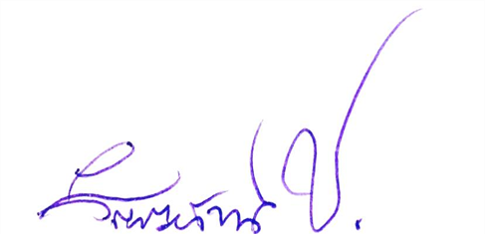
จึงประกาศให้ทราบโดยทั่วกัน

ประกาศ ณ วันที่ 2 เดือน ตุลาคม พ.ศ. ๒๕58

(นางสาวริญญาภัทร์ โชตน์ภัควรรธนะ)
นายกองค์การบริหารส่วนตำบลพะทาย

